MYSYS

SDD B2B ou SDD CORE

Je recherche le SDD B2B ou SDD CORE par la transaction 0228

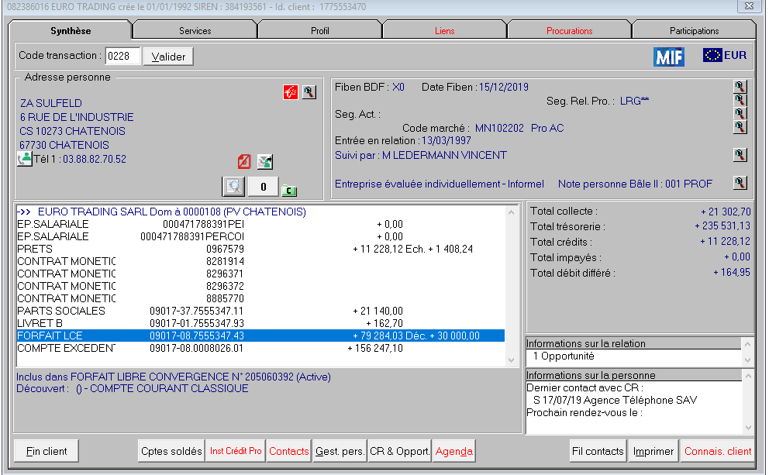

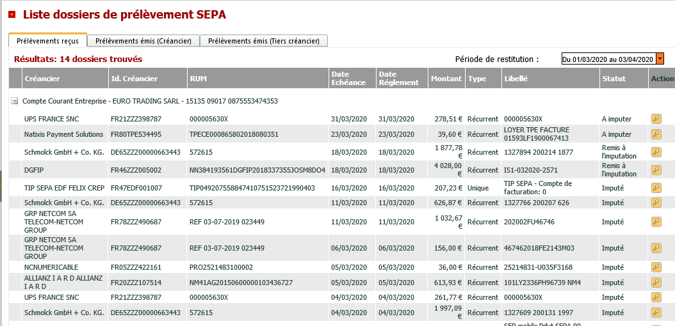

Je clique sur la loupe dans la colonne Action

Si le compte a été imputé, je clique sur Refus Client

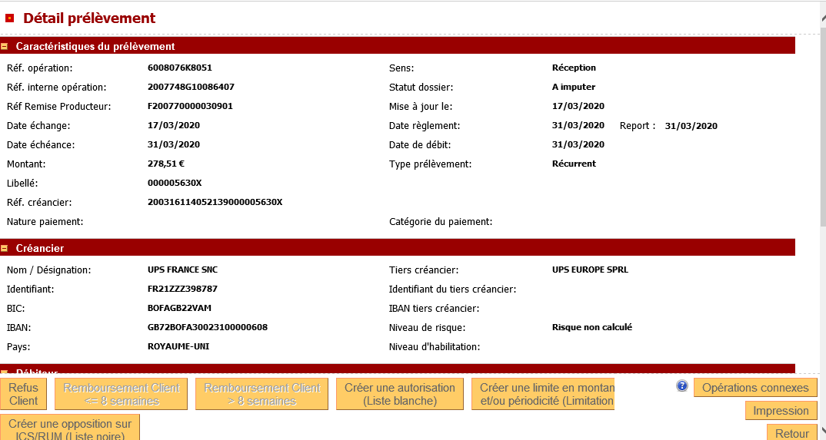

Je choisi MSO2 et je valide

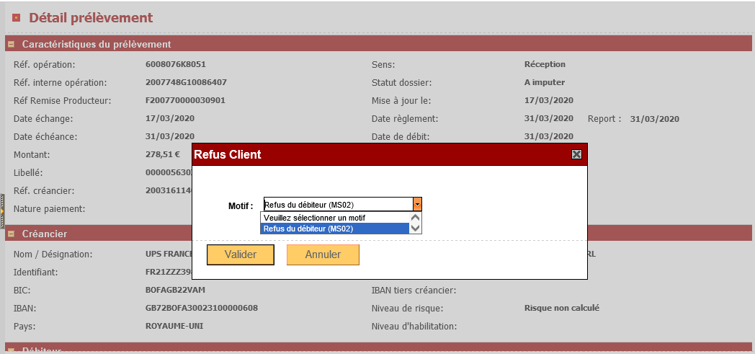

Si le compte n’a été imputé, je clique sur Remboursement Client <= 8 semaines ou > semaines

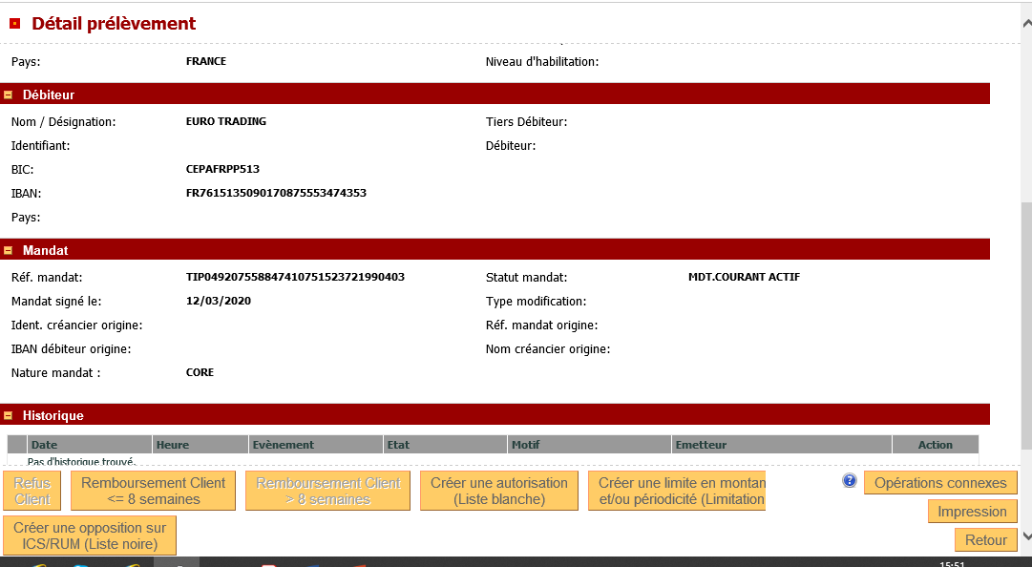

Je choisi MD06 et je valide

